Прайс-лист на стандартные двери в парную

Размеры
Размер полотна | 600х1900 мм
Размер по внешней стороне коробки | 664х1942 мм

Комплект фурнитуры
Название | Артикул | Отделка | Ед. изм. | Количество | Цена, в руб. | Сумма, в руб.
Боковая петля на коробку | ПНО-16-08 | Анодированный алюминий | шт. | 2 | 1320 | 2640
Ручка шар |  | липа | комп. | 1 | 275 | 275
Шариковый фиксатор с ответной частью на дверь |  |  | комп. | 1 | 150 | 150
Коробка липовая 70х36 мм (четверть 43х10 мм) |  | липа | шт. | 2,5 | 520 | 1300
Уплотнитель «Термопластичный эластомер» | М 7256R | коричневый | мп. | 4,5 | 60 | 270
Стоимость всего комплекта |  |  |  |  |  | 4635

Дверное полотно 600х1900 мм
Материал | Артикул | Отделка | Ед. изм. | Количество | Цена, в руб. | Цена готового комплекта (фурнитура+полотно)
 |  |  |  |  |  | Розница | ОПТ (-20%)  (от 10 шт.)
Стекло закалённое бесцветное | Бк |  | шт. | 1 | 3670 | 8305 | 6650
Стекло закалённое бесцветное + пескоструйный рисунок | Бк + пескостр. |  | шт. | 1 | 5210 | 9845 | 7870
Стекло закалённое тонированная бронза | Тк |  | шт. | 1 | 4560 | 9195 | 7360
Стекло закалённое матовое | Мк |  | шт. | 1 | 4290 | 8925 | 7140
Стекло закалённое матово-тонированное | ТМк |  | шт. | 1 | 5120 | 9755 | 7810
Триплекс из закалённого стекла с белой матовой плёнкой | ТркМ |  | шт. | 1 | 4070 | 8705 | 6970
Триплекс из закалённого стекла с полупрозрачным изображением внутри стекла | ТркБр | баня | шт. | 1 | 5440 | 10075 | 8060
Триплекс из закалённого стекла с непрозрачным  1-сторонним изображением внутри стекла | ТркМр | баня | шт. | 1 | 5440 | 10075 | 8060
Триплекс из закалённого стекла с непрозрачным  2х-сторонним изображением внутри стекла | ТркМр 2х | баня | шт. | 1 | 6860 | 11495 | 9200
Триплекс из закалённого стекла с цветной плёнкой | ТркЦ (чёрный) |  | шт. | 1 | 4300 | 8935 | 7150
Дополнительно:  Упаковка в деревянный ящик для транспортировки ТК |  |  |  |  |  | 800 р.

Образцы фурнитуры
Петля ПНО-16-08 | Комплект шариковый фиксатор + ответная часть на дверь | Ручка шар | Коробка
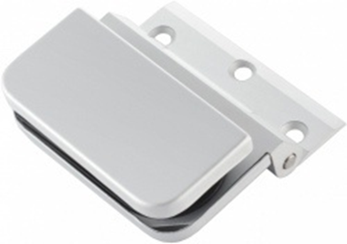 | 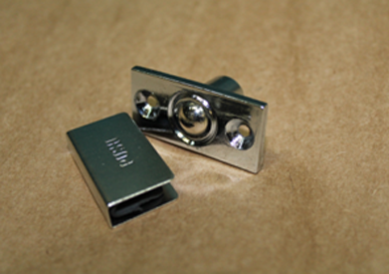 | 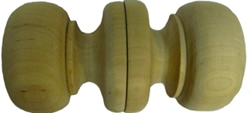 | 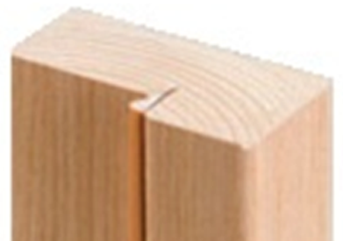
Образцы стекла
Бесцветное каленое (Бк), 8 мм | Бесцветное каленое + пескоструйное изображение, 8 мм | Тонированное каленое (Тк), 8 мм | Матированное каленое (Мк), 8 мм
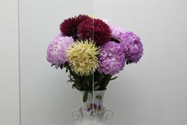 | 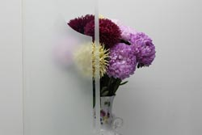 | 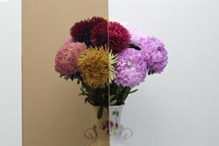 | 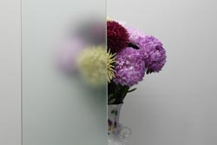
Мателюкс-бронза (матово-тонированное) каленое (ТМк), 8 мм | Триплекс каленый с полноцветным полупрозрачным рисунком (ТркБр),  8 мм | Триплекс непрозрачный, рисунок с 2х сторон (ТркМр), 8 мм | Триплекс непрозрачный, рисунок с одной стороны (белый + рисунок) (ТркМр), 8 мм
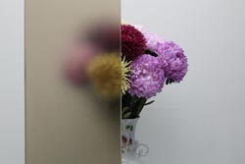 | 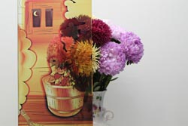 | 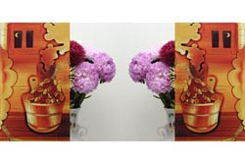 | 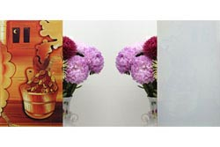
Триплекс каленый цветной  (ТркЦ чёрный), 8 мм | Триплекс каленый матовый сатин (ТркМ сатин), 8 мм | Триплекс каленый матовый милк (ТркМ милк), 8 мм
 | 